Informujemy, że mieszkańcy Gminy Postomino mogą składać wnioski o wydanie
Zachodniopomorskiej Karty Rodziny i Zachodniopomorskiej Karty Seniora, które
upoważniają do zakupu produktów lub usług wg zniżek wskazanych przez partnerów biznesowych.

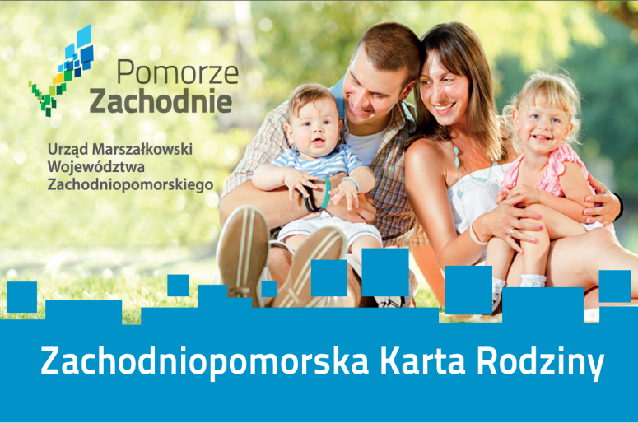
- dla rodzin z min. 2 dzieci
- wydawana bezpłatnie dla każdego członka rodziny
- termin ważności karty: bezterminowo dla rodziców, dla dzieci do 18 r. ż lub do ukończenia nauki max. do 26 r. ż.

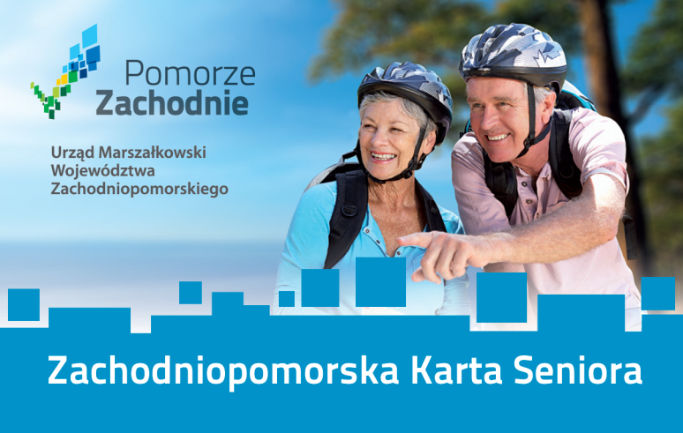
www.rodzina.wzp.pl
- dla osób 60+
- wydawana bezpłatnie
- karta ważna bezterminowo

Informacje i miejsce składania wniosków o wydanie kart:
Gminny Ośrodek Pomocy Społecznej, Postomino 30 - pokój nr 1 Telefon: 59 846 44 69

